# Robotek pobira zvezdice

Pomagaj robotku pobrati zvezdice. Pazi na ovire.

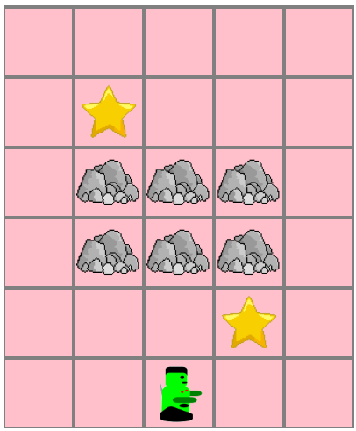

## Ideja rešitve

Z dovoljenimi ukazi se sprehodimo okrog kamnov.

## Rešitev

